Memoria practica 6 micro grupo 7 ( Andrés Bellota; Sergio García)

Enunciado:

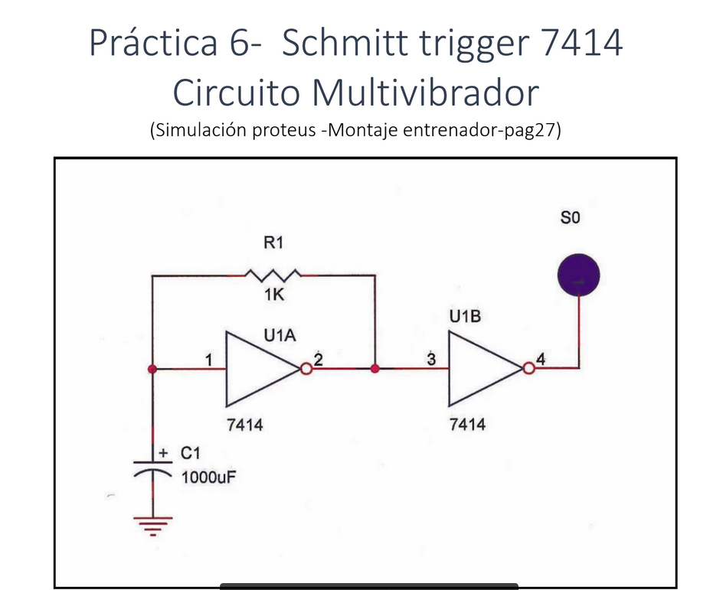

**Realizamos el montaje correspondiente:**

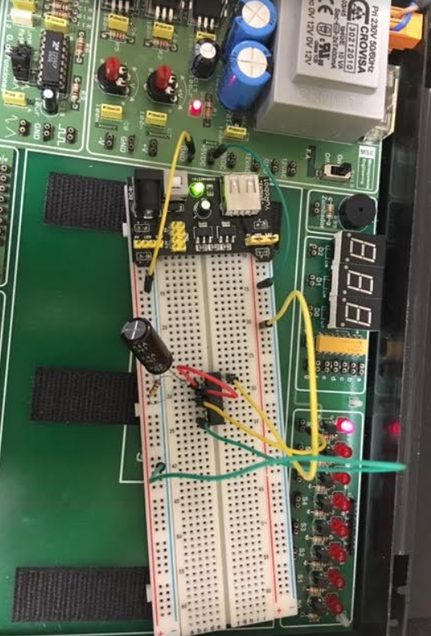

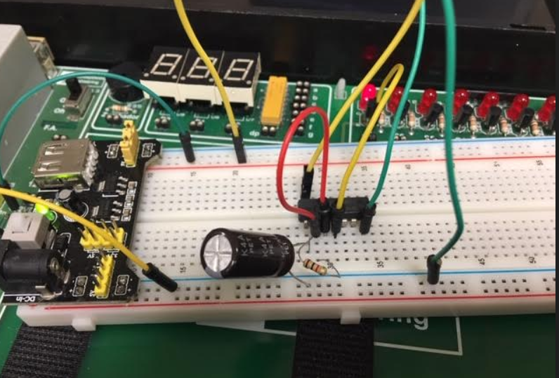

Para esta práctica se han necesitado como se puede apreciar en la foto entre otras cosas la placa board el maletín que contiene todos o casi todos los componentes y que ahí que enchufar a la corriente alterna del centro y aparte del cableado se ha empleado un chip 7404 un condensador de 1000 microfaradios y una resistencia de 1k para el condensador.

**Simulación proteus:**

La primera imagen circuital de la que disponemos se ve la imagen en proteus

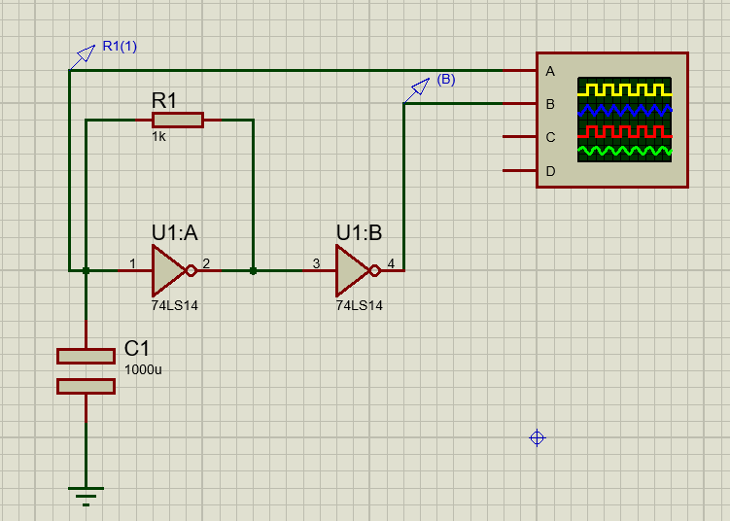

En esta otra imagen vemos la simulación del osciloscopio hay que tratar de ajustarla y luego comprobarlo con e osciloscopio del que se dispone en la clase:

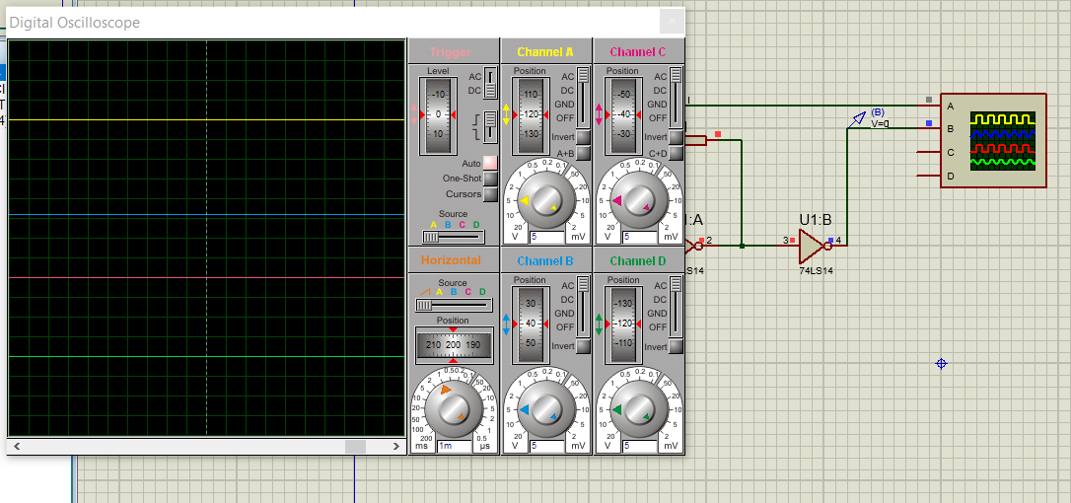

Tras el ajuste saldría algo del estilo y luego se procede con la siguiente parte:

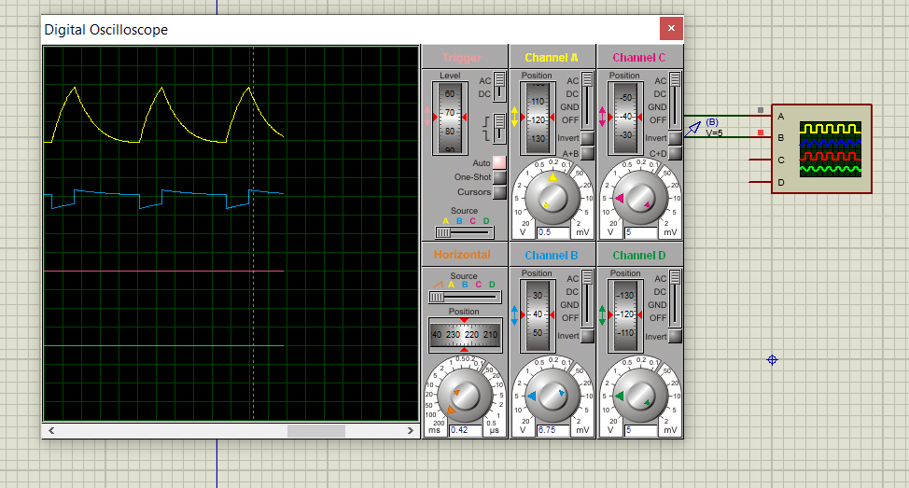

Se procede con el montaje y posterior conexionado del osciloscopio:

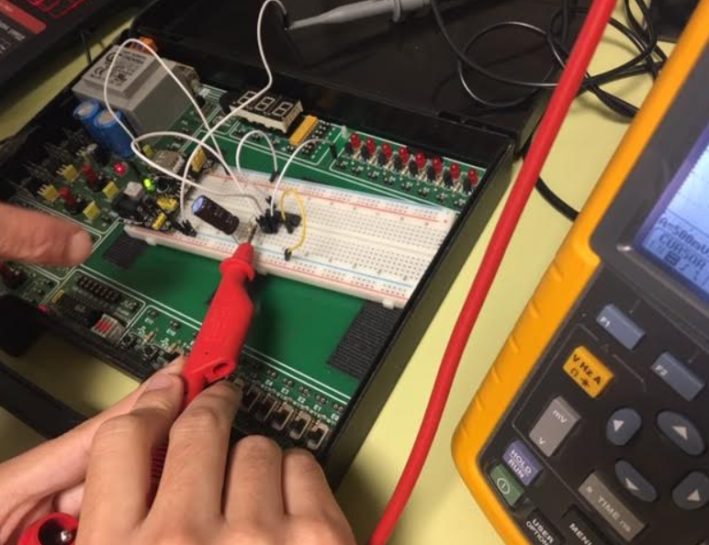

Y tras unos ajustes de cada parte por separado:

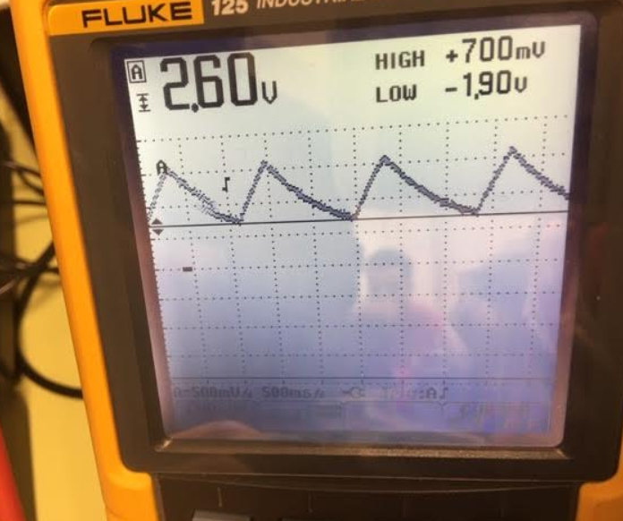

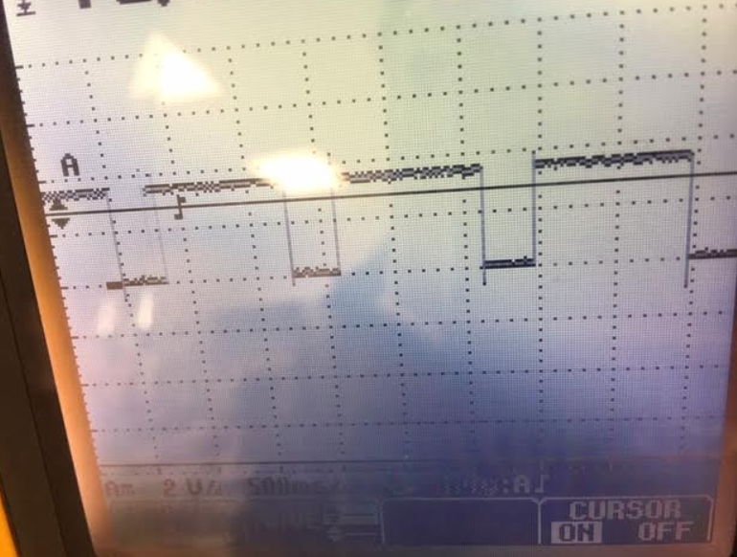

Definitivamente ajustamos y mostramos las dos a la vez:

